МИНИСТЕРСТВО ОБРАЗОВАНИЯ И НАУКИ РОССИЙСКОЙ ФЕДЕРАЦИИ

ФГБОУ ВО "ПЕНЗЕНСКИЙ ГОСУДАРСТВЕННЫЙ УНИВЕРСИТЕТ"

ПОЛИТЕХНИЧЕСКИЙ ИНСТИТУТ

ФАКУЛЬТЕТ ВЫЧИСЛИТЕЛЬНОЙ ТЕХНИКИ
Утвержден на заседании кафедры
«Вычислительная техника»
"___" _______________ 20 г.
Заведующий кафедрой
М.А. Митрохин
ОТЧЕТ ПО ПРОИЗВОДСТВЕННОЙ (ЭКСПЛУАТАЦИОННОЙ) ПРАКТИКЕ
(2022/2023 учебный год)

Лобанов Дмитрий Вадимович

Направление подготовки 09.03.01 «Информатика и вычислительная техника»
Наименование профиля подготовки «Программное обеспечение средств вычислительной техники и автоматизированных систем»
Форма обучения – очная Срок обучения в соответствии с ФГОС – 4 года
Год обучения 4 семестр 8

Период прохождения практики с 12.04.2023 по 25.04.2023

Кафедра «Вычислительная техника»

Заведующий кафедрой д.т.н., Митрохин М.А.
(должность, ученая степень, ученое звание, Ф.И.О.)

Руководитель практики д.т.н., Митрохин М.А.
(должность, ученая степень, ученое звание)

МИНИСТЕРСТВО ОБРАЗОВАНИЯ И НАУКИ РОССИЙСКОЙ ФЕДЕРАЦИИ

ФГБОУ ВО "ПЕНЗЕНСКИЙ ГОСУДАРСТВЕННЫЙ УНИВЕРСИТЕТ"

ПОЛИТЕХНИЧЕСКИЙ ИНСТИТУТ

ФАКУЛЬТЕТ ВЫЧИСЛИТЕЛЬНОЙ ТЕХНИКИ
Утвержден на заседании кафедры
«Вычислительная техника»
"___" _______________ 20 г.
Заведующий кафедрой
М.А. Митрохин
ИНДИВИДУАЛЬНЫЙ ПЛАН ПРОХОЖДЕНИЯ ПРОИЗВОДСТВЕННОЙ (ЭКСПЛУАТАЦИОННОЙ) ПРАКТИКИ
(2022/2023 учебный год)

Лобанов Дмитрий Вадимович

Направление подготовки 09.03.01 «Информатика и вычислительная техника»
Наименование профиля подготовки «Программное обеспечение средств вычислительной техники и автоматизированных систем»
Форма обучения – очная Срок обучения в соответствии с ФГОС – 4 года
Год обучения 4 семестр 8

Период прохождения практики с 12.04.2023 по 25.04.2023

Кафедра «Вычислительная техника»

Заведующий кафедрой д.т.н., Митрохин М.А.
(должность, ученая степень, ученое звание, Ф.И.О.)

Руководитель практики д.т.н., Митрохин М.А.
(должность, ученая степень, ученое звание)

№ п/п | Планируемая форма работы во время практики | Количество часов | Календарные сроки проведения работы | Подпись  руководителя  практики от вуза
1 | Ознакомление с темой и разработка индивидуального плана проведения работ | 2 | 12.04.2023 г.
2 | Подбор и изучение материала по теме работы | 24 | 12.04.2023 –16.04.2023 г.
3 | Получение и анализ результатов | 77 | 17.04.2023 –  24.04.2023 г.
4 | Консультация с руководителем практики | 1 | 25.04.2023 г.
5 | Оформление отчёта | 4 | 25.04.2023 г.
 | Общий объём часов | 108

МИНИСТЕРСТВО ОБРАЗОВАНИЯ И НАУКИ РОССИЙСКОЙ ФЕДЕРАЦИИ

ФГБОУ ВО "ПЕНЗЕНСКИЙ ГОСУДАРСТВЕННЫЙ УНИВЕРСИТЕТ"

ПОЛИТЕХНИЧЕСКИЙ ИНСТИТУТ

ФАКУЛЬТЕТ ВЫЧИСЛИТЕЛЬНОЙ ТЕХНИКИ

ОТЗЫВ
О ПРОХОЖДЕНИИ ПРОИЗВОДСТВЕННОЙ (ЭКСПЛУАТАЦИОННОЙ) ПРАКТИКИ

(2022/2023 учебный год)

Лобанов Дмитрий Вадимович

Направление подготовки 09.03.01 «Информатика и вычислительная техника»
Наименование профиля подготовки «Программное обеспечение средств вычислительной техники и автоматизированных систем»
Форма обучения – очная Срок обучения в соответствии с ФГОС – 4 года
Год обучения 4 семестр 8

Период прохождения практики с 12.04.2023 по 25.04.2023

Кафедра «Вычислительная техника»

В процессе выполнения практики Лобанов Д. В. решал следующие задачи: поиск и анализ предметной области, постановку задачи, сравнение существующих аналогов. За период выполнения практики были освоены основные понятия и технологии. Изучено текущее состояние игровой индустрии. Во время выполнения работы Лобанов Д. В. показал себя ответственным, добросовестным исполнителем, знающим свой предмет, имеющим представление об актуальных методах транслирования информации, владеющим современными знаниями по информатике и вычислительной технике, программированию и алгоритмизации.

За выполнение работы Лобанов Д. В. заслуживает оценки «отлично».

Руководитель практики _____Митрохин М.А.____________ « »__________2023 г.

Введение
В настоящее время разработка программного обеспечения является важным элементом современного мира. С каждым днем число пользователей, использующих интернет-сервисы, увеличивается, и вместе с ним растут их требования к качеству и безопасности обработки и хранения персональных данных. Одним из наиболее важных аспектов безопасности является сохранение конфиденциальности паролей пользователей.
Для хорошего пароля, устойчивого к атакам рекомендуется следовать большому количеству правил:
- Длина: Пароль должен быть достаточно длинным. Рекомендуется использовать пароли длиной не менее 12 символов.
- Разнообразие символов: Пароль должен состоять из разнообразных символов, включая прописные и строчные буквы, цифры и специальные символы (например, !, @, #, $).
- Неиспользование личной информации: Необходимо избегать использования личной информации, такой как имена, даты рождения, адреса и т.д., которую можно легко угадать или получить из публичных источников.
- Неиспользование последовательностей: Необходимо избегать использования последовательностей символов или цифр, таких как "123456" или "qwerty", которые могут быть легко угаданы.
- Уникальность: Рекомендуется использовать уникальные пароли для разных учетных записей. Использование одного и того же пароля для разных сервисов может повлечь серьезные последствия в случае утечки пароля.
В данной работе представлено приложение, разработанное для безопасного хранения паролей рядового пользователя. Оно позволяет сохранять пароли в зашифрованном виде и предоставляет возможность удобного редактирования, добавления и удаления сохраненных паролей.

1 Менеджер паролей
Актуальность данной темы обусловлена тем, что в настоящее время важно обеспечить безопасность личной информации и конфиденциальных данных. Многие из пользователей сталкиваются с проблемой запоминания множества сложных паролей для каждого сервиса, и поэтому для ставят один и тот же пароль, что в разы облегчает задачу злоумышленнику, если он захочет получить контроль над каким-либо аккаунтом.
Если пользователь хочет обеспечить безопасность своих аккаунтов в сети, ему необходимо использовать разные пароли к разным аккаунтам. Ставится вопрос о хранении данных аккаунта где-либо и о фантазии придумывания стойких паролей. Есть несколько способов хранения.
Можно попросту писать пароль в блокнотик. В таком случае, около компьютера пользователя будет лежать блокнот, в котором хаотично записаны какие-либо аккаунты, отдельные пароли, номера телефонов вперемешку с записями. Также однажды он может потеряться, и в таком случае необходимо будет заново восстанавливать доступ ко всем записанным туда аккаунтам.
Можно хранить в текстовом файле на компьютере. Этот файлик всегда под рукой, его не нужно искать, и можно просто скопировать с какой-либо страницы твой новый логин-пароль, вставить его в «текстовик» и сохранить. К сожалению, это более опасный вариант, так как если к твоему компьютеру получат доступ, то можно попросту скопировать пароли, или сделать скриншот.
Можно обратиться к существующим сейчас менеджерам паролей. К сожалению, для рядового пользователя компьютера чаще всего даже неизвестно, что такие существуют. Имеющиеся на рынке менеджеры паролей зачастую являются либо платными, либо требуют особые знания и навыки в использовании компьютера, что делает их сложными для рядового пользователя. Поэтому существует потребность в разработке простого и удобного в использовании приложения для хранения паролей.
Благодаря применению современных алгоритмов шифрования, сохраненные пароли остаются надежно защищенными от несанкционированного доступа. Кроме того, приложение обладает простым и интуитивно понятным пользовательским интерфейсом, что делает его использование максимально удобным.
Менеджеры паролей - это решение, которое значительно улучшает безопасность и удобство использования паролей. Одним из главных преимуществ менеджеров паролей является удобство использования. Они предлагают простой и интуитивно понятный пользовательский интерфейс, который позволяет без труда создавать, хранить и управлять паролями. Больше не нужно запоминать множество паролей или записывать их на бумаге, что может представлять угрозу для безопасности. Менеджеры паролей автоматически заполняют поля входа на веб-сайтах и приложениях, облегчая процесс аутентификации и сокращая время, затрачиваемое на ввод пароля.
Следующим важным аспектом является безопасность. Менеджеры паролей используют мощные алгоритмы шифрования для защиты ваших паролей и конфиденциальных данных. Все пароли хранятся в зашифрованном виде и доступны только вам с использованием основного пароля или другого подтверждающего фактора. Это предотвращает несанкционированный доступ и утечки данных, обеспечивая высокий уровень безопасности.
Менеджеры паролей также способствуют созданию сильных паролей. Они предлагают генераторы паролей, которые создают случайные и сложные комбинации символов, невозможные для угадывания или взлома. Это помогает предотвратить использование слабых паролей, которые могут стать легкой целью для злоумышленников.

1.1 Анализ существующих аналогов
Среди аналогов систем для управления паролями, можно выделить следующие:
– KeePass: бесплатная и открытая система управления паролями.
– Pass: командная строка для управления паролями с использованием шифрования GPG.
– Dashlane: коммерческая платформа для управления паролями с функциями автозаполнения и синхронизации.
Эти системы предоставляют возможность безопасного хранения, генерации и автоматического заполнения паролей, обеспечивая удобство использования и защиту учетных данных.
1.1.1 Менеджер паролей «KeePass»
KeePass - это свободное и бесплатное приложение для управления паролями, которое позволяет сохранять и защищать пароли пользователей в зашифрованном виде. KeePass поддерживает множество функций, включая автоматическое заполнение паролей, возможность генерации паролей и привязки к определенным URL-адресам.
KeePass также предоставляет возможность хранения других конфиденциальных данных, таких как номера кредитных карт, PIN-коды и т.д. Все данные хранятся в одном зашифрованном файле, который защищен мастер-паролем.
Среди основных преимуществ KeePass можно отметить его свободное распространение и открытый исходный код, что позволяет пользователям проверять его безопасность и вносить свои улучшения. KeePass также поддерживает множество дополнительных плагинов, которые расширяют его функциональность и позволяют настроить его под конкретные потребности пользователя.
Среди недостатков KeePass можно отметить его сложность в использовании для новичков, особенно в настройке и синхронизации между несколькими устройствами. Кроме того, управление множеством паролей может быть трудным для пользователей без определенных навыков. KeePass – хороший вариант для опытных пользователей, которые не страшатся громоздких интерфейсов, долгой настройки и перегруженности функций.

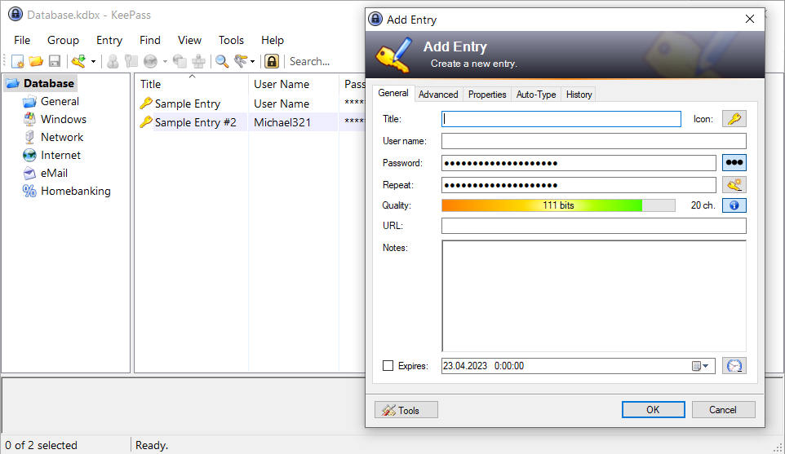
Рисунок 1 – Интерфейс программы KeePass
1.1.2 Менеджер паролей «Pass»
Pass - это приложение для хранения паролей и других конфиденциальных данных в зашифрованном виде. Оно основано на командной строке, и позволяет хранить пароли в виде текстовых файлов, зашифрованных с помощью GPG.
Среди преимуществ приложения Pass можно отметить его открытый исходный код, что позволяет пользователям проверять безопасность кода и убедиться в его надежности. Кроме того, приложение не имеет облачного хранения, что уменьшает риски взлома и утечки данных.
Однако, из-за того, что приложение основано на командной строке, оно может показаться сложным для пользователей, не знакомых с этим способом работы. Кроме того, приложение не предоставляет удобный графический интерфейс, что может быть неудобно для пользователей, предпочитающих визуальную навигацию.
В целом, приложение Pass хороший выбор для опытных пользователей, которые предпочитают командную строку и ценят безопасность данных. Однако, для новичков и тех, кто ищет более удобный и простой способ хранения паролей, могут быть лучшие альтернативы с более простым и удобным интерфейсом.
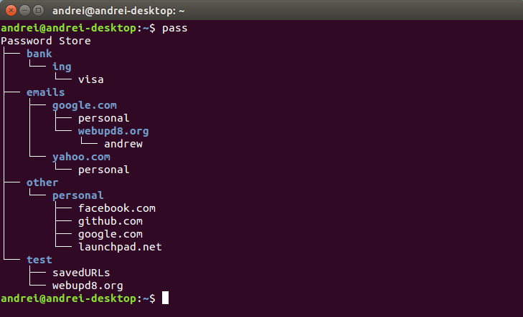
Рисунок 2 – Интерфейс программы Pass
1.1.3 Менеджер паролей Dashlane
Dashlane - это коммерческая платформа для управления паролями, которая предлагает ряд преимуществ и имеет некоторые недостатки:
Преимущества Dashlane:
- Удобство использования: Dashlane предоставляет интуитивно понятный интерфейс и интеграцию с веб-браузерами, что облегчает сохранение, заполнение и автоматическое обновление паролей на различных веб-сайтах.
– Высокий уровень безопасности: Платформа обеспечивает сильное шифрование паролей и других конфиденциальных данных, а также предлагает функции, такие как двухфакторная аутентификация и хранение данных в зашифрованном виде на устройстве.
Недостатки Dashlane:
– Платная модель подписки: Dashlane предлагает платную модель подписки для полного доступа ко всем функциям и синхронизации между устройствами. Бесплатная версия ограничена в функциональности.
– Зависимость от облачного хранения: Для синхронизации данных и доступа к ним с разных устройств Dashlane использует облачное хранилище, что может вызывать определенные опасения с точки зрения конфиденциальности данных.

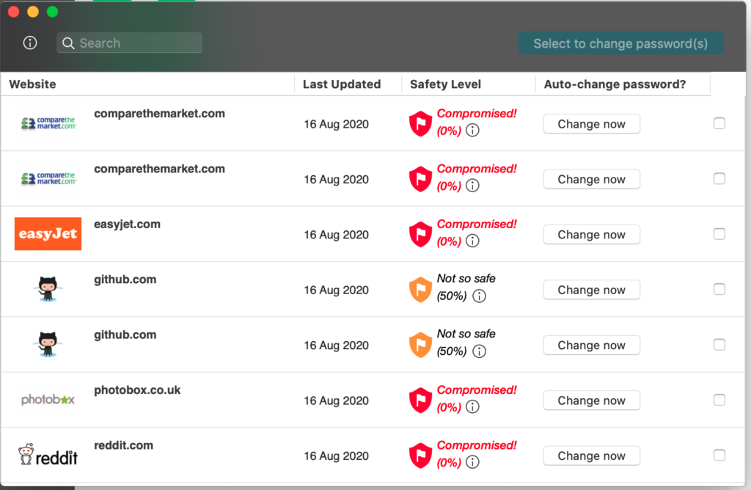
Рисунок 3 – Интерфейс программы DashLane

1.2 Постановка задачи
Требуется разработать приложение, которое должно соответствовать следующим целям:
– удобный и интуитивно понятный графический интерфейс для работы пользователя с приложением;
– Автономное хранение базы паролей на компьютере или съёмном носителе с использованием современных алгоритмов шифрования;
– Импорт в файл и экспорт из файла базы паролей;
– Встроенный инструмент генерирования криптографически стойких паролей;
– Добавление записей в базу паролей;
– Возможность редактирования записей в базе паролей;
– Возможность удаления записей из базы паролей;
– Возможность добавления дополнительной информации к паролю (логин, название аккаунта, привязанный номер телефона и пр.);
– Запуск на любой платформе, поддерживающей Windows 8 и выше.

Заключение
В ходе прохождения преддипломной практики были выполнены следующие задачи: анализ предметной области, постановка задачи, сравнение аналогов.
В дальнейшем необходимо определить структуру проекта, реализовать весь функционал.

